Circuit D — Circuit des infractions
Circuit opérationnel complet
Rubrique | Valeur
Système | SIGEC-PN / SIGPN-T — Système d'information de gestion de la Police nationale du Tchad
Éditeur et développeur | TECHNOTCHAD
Version du document | 1.0 — 10 novembre 2026
Statut | Projet pour validation par la hiérarchie : les points marqués « À confirmer » ne sont pas des décisions
Source des informations | Lecture seule du système existant (code, catalogue des rôles et droits, écrans) — aucune donnée, aucun compte, aucun rôle, aucune permission n'a été modifié

Circuit D — Circuit des infractions
Le système traite les infractions de deux façons. (1) Infractions routières : contrôle, procès-verbal (PV) électronique, amende, paiement et reçu — module complet. (2) Infractions pénales : elles sont portées par une plainte puis une affaire (catégorie d'infraction : homicide, vol, fraude, etc.). Il n'existe pas de catalogue pénal dédié ; le catalogue des infractions et les barèmes d'amende concernent la circulation.
Modules concernés : Circulation (contrôles, PV, amendes), Plaintes, Affaires, Preuves
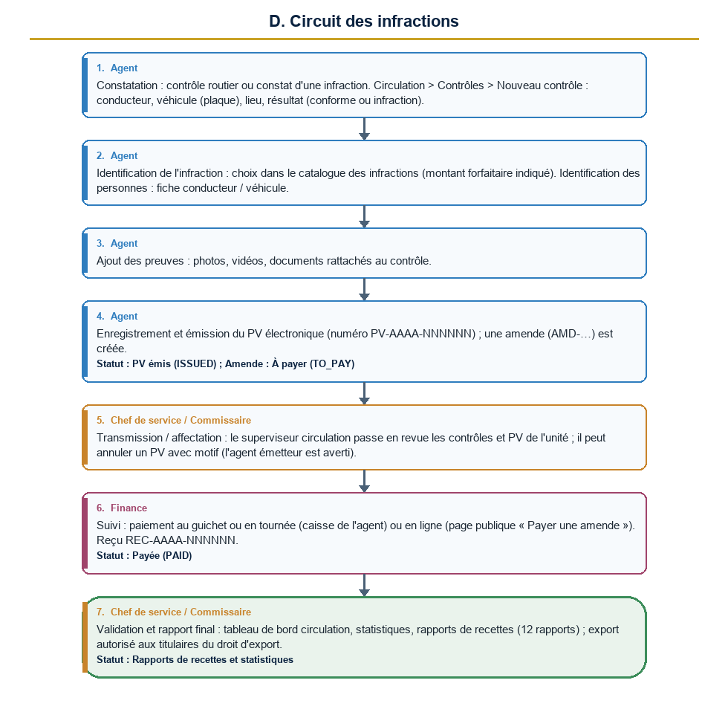
Diagramme du circuit D

Étapes détaillées
N° | Qui | Action | Précisions du système | Statut après l'étape
1 | Agent | Constatation : contrôle routier ou constat d'une infraction. Circulation > Contrôles > Nouveau contrôle : conducteur, véhicule (plaque), lieu, résultat (conforme ou infraction). | Numéro CTL-AAAA-NNNNN. Le système interroge les avis de recherche : si le conducteur ou la plaque correspondent, le commandement est averti.
2 | Agent | Identification de l'infraction : choix dans le catalogue des infractions (montant forfaitaire indiqué). Identification des personnes : fiche conducteur / véhicule. | Certaines infractions ne sont pas justiciables de l'amende forfaitaire (délits) ; le système avertit alors les responsables de la gestion des amendes.
3 | Agent | Ajout des preuves : photos, vidéos, documents rattachés au contrôle. | Droit « joindre des preuves ».
4 | Agent | Enregistrement et émission du PV électronique (numéro PV-AAAA-NNNNNN) ; une amende (AMD-…) est créée. | Le PV est numéroté automatiquement. | PV émis (ISSUED) ; Amende : À payer (TO_PAY)
5 | Chef de service / Commissaire | Transmission / affectation : le superviseur circulation passe en revue les contrôles et PV de l'unité ; il peut annuler un PV avec motif (l'agent émetteur est averti). | Notification à l'agent : « PV annulé — motif ».
6 | Finance | Suivi : paiement au guichet ou en tournée (caisse de l'agent) ou en ligne (page publique « Payer une amende »). Reçu REC-AAAA-NNNNNN. | Voir circuit I (recettes). Statut d'amende : En attente, À payer, Partiellement payée, Payée, Contestée, Annulée. | Payée (PAID)
7 | Chef de service / Commissaire | Validation et rapport final : tableau de bord circulation, statistiques, rapports de recettes (12 rapports) ; export autorisé aux titulaires du droit d'export. | Chaque export est journalisé. | Rapports de recettes et statistiques

Règles appliquées par le système
- Un PV annulé ne peut plus être payé ; une amende peut être suspendue, contestée ou annulée par les titulaires du droit de gérer les amendes.
- Un paiement enregistré par erreur s'annule (droit distinct) sans effacement : il devient « annulé ».
- Le catalogue des infractions est consultable ; son activation/désactivation est un droit distinct.

Statuts
Code | Libellé affiché | Signification
ISSUED | PV émis | PV valide.
CANCELLED | PV annulé | Annulé avec motif.

Code | Libellé affiché | Signification
PENDING | En attente | Amende en préparation.
TO_PAY | À payer | Montant dû.
PARTIALLY_PAID | Partiellement payée | Paiement partiel.
PAID | Payée | Soldée.
CONTESTED | Contestée | Contestation enregistrée.
CANCELLED | Annulée | Annulée.

Notifications envoyées
Événement | Destinataires | Message
PV annulé | L'agent qui avait émis le PV | PV annulé — motif
Contrôle avec correspondance | Titulaires du droit d'approuver les avis | Correspondance avec un avis de recherche
PV comportant un délit | Titulaires du droit de gérer les amendes | PV comportant un délit (Interdiction d'arbitrage)

Écrans
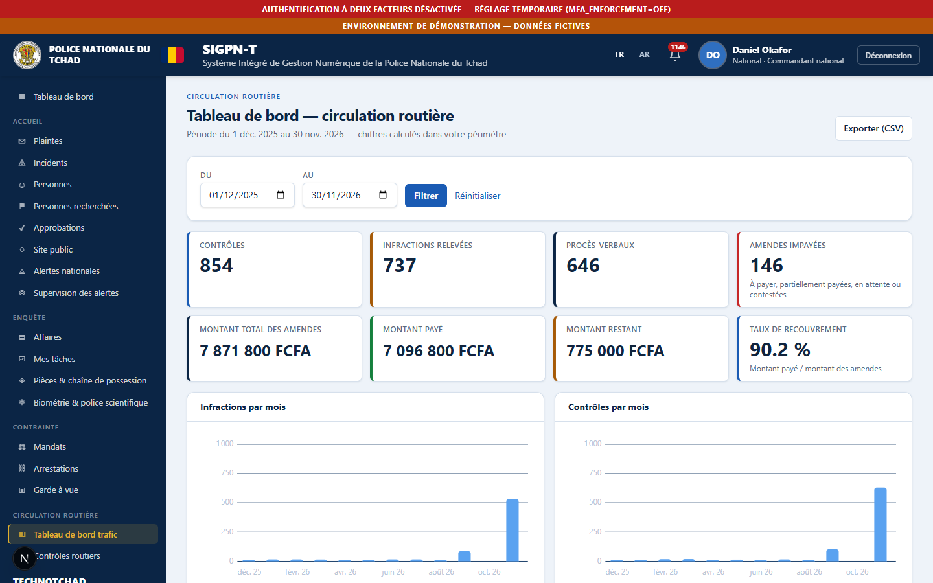
Tableau de bord circulation

À confirmer auprès de la hiérarchie
- Les barèmes d'amendes forfaitaires et la liste des délits non arbitrables doivent être validés par la hiérarchie et la justice (catalogue chargé à partir de la source indiquée dans la documentation Infractions routières).
- Pour les infractions pénales : un registre ou catalogue pénal dédié est-il attendu ?

Ce que le système ne fait pas / améliorations recommandées
- Pas de catalogue d'infractions pénales : la qualification est la catégorie de l'affaire (20 catégories).
- Pas de rapport final automatique d'infraction pénale (les rapports et statistiques généraux sont prévus mais NON construits).

Source Mermaid

